«Основы религиозных культур и светской этики».
В 2010г Красноярский край вошел в число девятнадцати пилотных регионов Российской Федерации, где началась реализация программа преподавания нового предмета «Основы религиозных культур и светской этики».
Назначение предмета
Помочь ребенку в решении его личностных, возрастных, образовательных проблем, создать условия для его духовно-нравственного развития.
Воспитание ребенка в соответствии с потребностями, традициями и приоритетами его семьи.
Нормативно-правовая основа
- Конституция Российской Федерации, законы Российской Федерации «Об образовании», «Об основных гарантиях прав ребенка в Российской Федерации»;
- Федеральный закон «О свободе совести и религиозных объединениях»;
- Поручение Президента Российской Федерации от 02 августа 2009г. № Пр – 2009, Распоряжение Председателя Правительства Российской Федерации от 11 августа 2009 г. (ВП-П44-4632).
- Во исполнение распоряжения Правительства Российской Федерации от 28.01.2012 № 84-р утверждены приказы Минобрнауки России:
- от 31.01.2012 № 69 «О внесении изменений в федеральный компонент государственных образовательных стандартов начального общего, основного общего и среднего (полного) общего образования, утвержденный приказом Министерства образования Российской Федерации от 5 марта 2004 № 1089»;
- от 01.02.2012 № 174 «О внесении изменений в федеральный базисный учебный план и примерные учебные планы для образовательных учреждений Российской Федерации, реализующих программы общего образования, утвержденные приказом Министерства образования и науки Российской Федерации от 09.03.2004 № 1312».
В соответствии с вышеуказанными приказами учебный предмет «Основы религиозных культур и светской этики»
с 1 сентября 2012/13 учебного года включен в обязательную часть образовательной программы 4 классов начальной школы в объеме 34 часов.
Цель предмета ОРКСЭ - формирование у младшего подростка мотивации к осознанному нравственному поведению, основанному на знании и уважении культурных и религиозных традиций многонационального народа России, а также к диалогу с представителями других культур и мировоззрений.
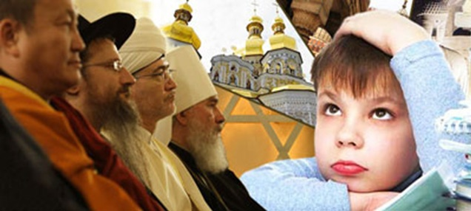

Задачи учебного курса ОРКСЭ:
- знакомство обучающихся с основами православной, мусульманской, буддийской, иудейской культур, основами мировых религиозных культур и светской этики;
- развитие представлений младшего подростка о значении нравственных норм и ценностей для достойной жизни личности, семьи, общества;
- обобщение знаний, понятий и представлений о духовной культуре и морали, полученных обучающимися в начальной школе, и формирование у них ценностно-смысловых мировоззренческих основ, обеспечивающих целостное восприятие отечественной истории и культуры при изучении гуманитарных предметов на ступени основной школы;
- развитие способностей младших школьников к общению в полиэтнической и многоконфессиональной среде на основе взаимного уважения и диалога во имя общественного мира и согласия
Структура курса
«Основы религиозных культур и светской этики»:
- Основы православной культуры
- Основы исламской культуры
- Основы буддийской культуры
- Основы иудейской культуры
- Основы мировых религиозных культур
- Основы светской этики
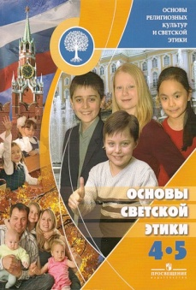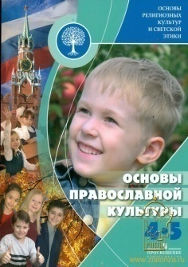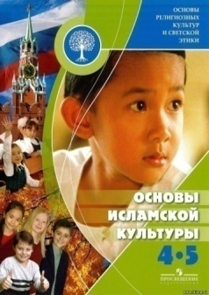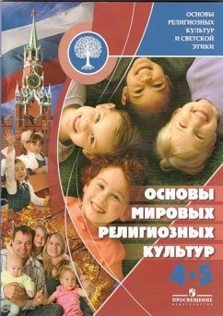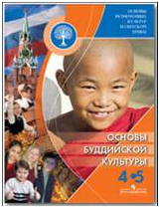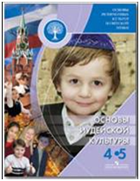
Учебный курс ОРКСЭ - единая комплексная учебно-воспитательная система
Содержание модулей курса:
- ориентировано на общее знакомство с соответствующими религиями, их культурой;
- не включает специальных богословских вопросов;
- не содержит критических оценок других религий и мировоззрений
Отечество
Три базовые национальные ценности Семья
Религия
Ежегодно в феврале администрацией школы назначается родительское собрание, на котором предоставляется возможность подробнее познакомиться с содержанием модулей ОРКСЭ родителям обучающихся. Выбор родителей оформляется в виде заявления на имя директора школы.

Отчет по выбору учащимися и их родителями учебного модуля курса ОРКСЭ
МБОУ Рощинской сош № 17 в 2016 – 2017 учебном году
Количество 4 классов | Общее количество обучающихся 4 классов | Количество обучающихся, выбравших модули
 |  | ОМРК | ОСЭ | ОПК | ОИуд.К | ОБК | ОИсл.К | ничего
2 | 32 | 0 | 32 | 0 | 0 | 0 | 0 | 0
Основной причиной такого единодушия родителей связано с тем, что большое количество обучающихся относится либо к староверческим семьям, либо к семьям последователей ЦПЗ (Церкви Последнего Завета). И сохраняют переживание о возможной катехизации их детей в сторону той или иной конфессии. До их сведения было доведено, что акцент в освещении религиозной информации делается лишь на культурологическую и нравственную составляющую. Однако, выбор был сделан определенно в пользу модуля «Основы светской этики»
Ф.И.О. учителя, реализующего курс: Ибрагимова Румина Фикретовна, учитель истории и обществознания, стаж 13 лет, курсы «Актуальные вопросы преподавания курса ОРК и СЭ в ОУ» 10.03.- 18.03.2010г.; У № у-4630/вн
11.01.16-30.01.16 АНО "Санкт-Петербургский центр дополнительного профессионального образования" программа "Теория, методика и современные образовательные технологии начального, основного общего и среднего образования" по теме "Основы религиозных культур и светской этики: проблемы и перспективы преподавания в начальных классах" 108 ч., №26067

